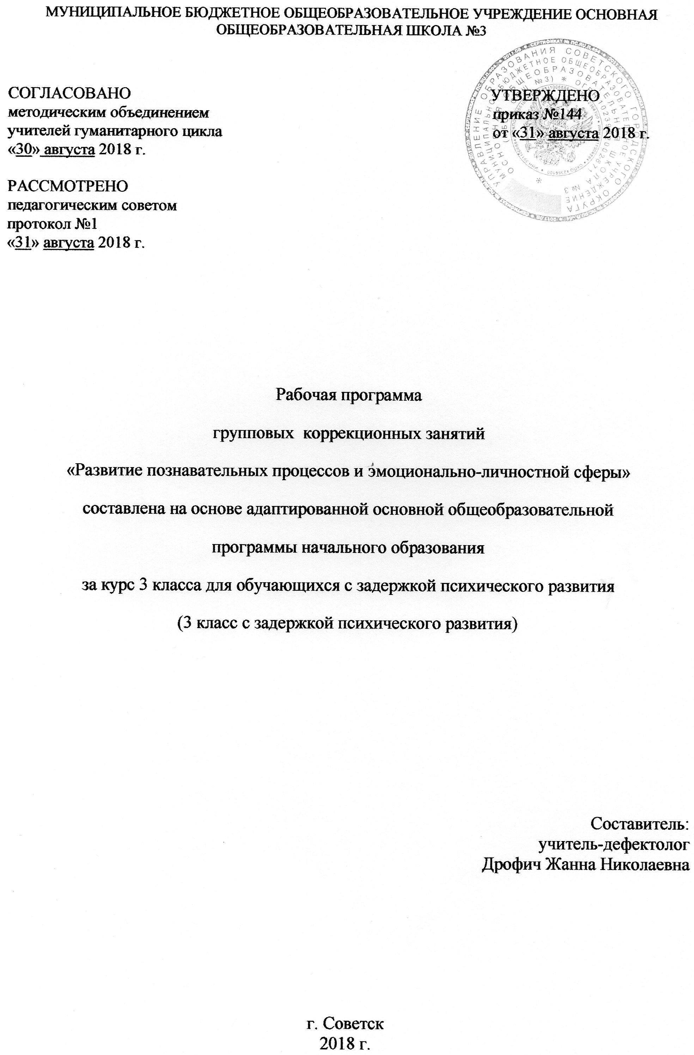

Содержание программы

- Пояснительная записка _____________________________________________________3

- Возможные результаты ____________________________________________________6

- Критерии оценки _________________________________________________________8

- Учебный план коррекционно – развивающих занятий__________________________9

- Календарно-тематический план_____________________________________________10

- Образовательные ресурсы__________________________________________________14

2

- Пояснительная записка

Данная программа – это курс специальных индивидуальных и групповых занятий, направленных на развитие и коррекцию познавательных, психических процессов и моторной деятельности учащихся с ОВЗ. Занятия проводятся по утвержденному расписанию, продолжительность одного занятия составляет 20-25 минут. Программа составлена на основе Адаптированной основной образовательной программы МБОУ ООШ №3 для обучающихся с ОВЗ.

При организации коррекционно – развивающей работы значительное внимание уделяется психологическим особенностям возрастных групп, индивидуальности детей, своеобразию их поведенческих и эмоциональных реакций. Коррекционно – развивающая работа с детьми с ОВЗ осуществляется по принципу дифференцированного и индивидуального подхода. Индивидуальные занятия направлены на исправление недостатков психического развития этих детей, ликвидацию пробелов в знаниях.

Коррекционные занятия проводятся с учащимися по мере выявления индивидуальных пробелов в их развитии и обучении.

Учитываются возрастные черты мышления ученика. В разных классах могут быть использованы одни и те же методики и упражнения, но при этом меняется уровень их сложности. Универсальной формой коррекционных занятий является игра.

Цель программы: Коррекция и развитие познавательной сферы детей, направленная на подготовку и усвоению ими учебного материала.

Задачи программы:

1. Диагностика, формирование, развитие, совершенствование и коррекция познавательных, личностных процессов у детей (восприятия, внимания, памяти, мышления, моторной деятельности).

- Стимулирование интереса к учебной и игровой деятельности.

- Формирование позитивной мотивации к учебной деятельности.

Основными образовательными направлениями в коррекционной работе, направленными на развитие познавательных процессов, являются:

3

- Развитие умений и навыков, позволяющих в комплексе развивать познавательную деятельность

- Развитие умения думать, рассуждать, строить умозаключения, используя для этого диалог ребенка и учителя, в котором учитель задает вопросы,

стимулирующие мышление.

- Развитие у учащихся основных (базовых) мыслительных операций и важнейших интеллектуальных умений, составляющих ядро любой познавательной деятельности человека.

- Коррекция и развитие понимания. Формирование умения понимать общий и переносный смысл слов, фраз, текстов.

Структура коррекционно – развивающих занятий:

  - Ритуал приветствия.

  - Рефлексия предыдущего занятия.

  - Разминка.

  - Основное содержание занятия.

  - Рефлексия прошедшего занятия.

  - Ритуал прощания.

- структуре коррекционно-развивающей программы выделяются:

  - Блок диагностики личностных процессов: восприятия, внимания, памяти, мышления, умения общаться, самооценки, психического состояния.

  - Блок коррекции, профилактики и развития этих процессов.

    - Содержание коррекционно – развивающих занятий

Коррекционные занятия с детьми начинаются с формирования восприятия. Восприятие – это основной познавательный процесс чувственного отражения действительности, ее предметов и явлений при их непосредственном воздействии на органы чувств. Восприятие является основой мышления и практической деятельности человека, основой ориентации человека в мире и обществе. Развитие восприятия не происходит само собой. Детей нужно учить выделять существенные признаки, свойства предметов и явлений. Одним из эффективных методов развития восприятия, воспитания наблюдательности является сравнение. Для развития пространственных представлений необходимо использовать наглядный материал; учить детей смотреть, слушать, выделять главные и

4

существенные признаки предметов, видеть в предмете много разных деталей: развивать пространственные представления.

Внимание учащихся с ОВЗ характеризуется повышенной отвлекаемостью, неустойчивостью, снижением способности распределять и концентрировать внимание. Произвольное, непроизвольное внимание, а также свойства внимания (концентрация, переключаемость, устойчивость, наблюдательность, распределение) значительно развиваются в результате специальных упражнений.

Важную роль для ориентировки человека в окружающем мире играет память. У всех школьников с ОВЗ наблюдаются недостатки памяти, при чем они касаются всех видов запоминания. В первую очередь у учащихся ограничен объем памяти и снижена прочность запоминания. Эти особенности влияют на запоминание как наглядного, так и словесного материала.

- развитии мыслительной деятельности учащихся с ОВЗ обнаруживается значительное отставание и своеобразие. Это выражается в несформированности таких операций, как анализ и синтез, в неумении выделять существенные признаки предмета и делать обобщения, в низком уровне развития абстрактного мышления.

- процессе занятий необходимо научить рассматривать предмет или ситуацию с разных сторон, оперировать всеми необходимыми для решения задач данными.

Понятие образного мышления подразумевает оперирование образами, проведение различных операций (мыслительных) с опорой на представления. Поэтому необходимо уделять внимание формированию у детей умения создавать в голове различные образы, т.е., визуализировать. Коррекционные психологические занятия проводятся по подгруппам и индивидуально. Длительность занятия 25 минут.

Развитие пространственного восприятия и воображения

Развитие пространственной ориентировки, восприятия глубины и объема, выделение фигуры из фона. Формирование элементов конструктивных навыков и воображения.

Упражнения на развитие пространственной координации (понятия — слева, справа, перед, за и т.п.): “Графический диктант”, наложенные рисунки, составление мозаики из 4 элементов с зарисовыванием в тетрадь, нахождение заданной фигуры из двух или более изображений. Игры на перевоплощение.

5

Развитие логическо-аналитического мышления

Переход от наглядно-действенного мышления к наглядно-образному с обобщением на наглядном уровне в работе над математическими навыками. Развитие способности анализировать простые закономерности. Умение выделять в явлении природы разные особенности, вычленять в предмете разные свойства и качества.

Упражнения на простейший анализ с практическим и мысленным расчленением объекта на составные элементы; сравнение предметов с указанием их сходства и различия по заданным признакам: цвету, размеру, форме, количеству, функциям и т.д.; различные виды задач на группировку: “Исключи лишнее”, “Сходство и различие”, “Продолжи закономерность”; аналитические задачи 1-го типа с прямым утверждением.

Развитие внимания

Развитие навыков сосредоточения и устойчивости внимания при работе над вычислительными задачами и развитием речи. Упражнения на поиски ходов в простых лабиринтах; “Графический диктант” с выявлением закономерностей (по визуальному образцу); составление простых узоров из карточек по образцу (“Мозаика”); знакомство с игрой “Муха” — 1-й уровень (с указкой у доски); игры: “Внимательный художник”, “Точки”, “И мы...”, “Запутанные дорожки”.

Развитие памяти

Развитие объема и устойчивости визуальной памяти в работе над ликвидацией пробелов вычислительных и речевых навыков.

Упражнения на запоминание различных предметов (5-6 предметов без учета месторасположения), игры “Внимательный художник”, “Найди отличия”.

Развитие личностно-мотивационной сферы

Формирование учебной мотивации, снятие тревожности и других невротических комплексов, связанных с периодом адаптации.

Упражнения-этюды на перевоплощение, рисунки “Моя проблема”, тестирование уровня тревожности с помощью методики “Дом. Дерево. Человек”.

6

1.1 Возможные результаты

Главная особенность детей с задержкой психического развития в восприятии

простейшей информации. Скудность эмоциональных реакций, отсутствие учебной и прочих мотиваций. Нарушения слуха, зрения, памяти, внимания. Все эти ограничения создают сложности и в то – же время являются развиваемыми.

Исходя из данной информации наивысшим результатом освоение программы у обучающихся 3 класса с задержкой психического развития является достижение целей программы, максимальная социализация, максимальная адаптация ребёнка к школьному обучению, развитие высших коммуникативных и эмоционально – личностных функций, т. е. в целом развитие личности.

Требования к результатам программы по развитию познавательных процессов, обучающихся

- ОВЗ на конец учебного года:

  - строить простейшие обобщения;

  - складывать узоры по образцу и памяти;

  - стремиться к размышлению и поиску;

  - переключаться с одного действия на другое.

7

1.2 Критерии оценки

На занятиях с учителем - дефектологом не используется отметочная система оценивания.

Используются такие методы как:

- Рефлексия;

- Самооценка;

- Беседа;

- Промежуточная, итоговая диагностика

Принцип оценивая на занятиях с учителем-дефектологом: не навреди; конфеденциальность негативной информации об особенностях личностного развития учащегося. Оценка носит только положительный и поддерживающий характер.

Строится в форме невербального сообщения (качественная, а не количественная).

Настоящая программа составлена для учащихся 3 класса с задержкой психического развития.

8

- Учебный план коррекционно – развивающих занятий

Коррекционно – развивающие занятия |  | Класс | Кол-во часов | I | II | III | Год
 |  |  | в нед. | триместр | триместр | триместр
Развитие познавательных процессов | и | 3 | 1 | 12 | 10 | 12 | 34
эмоционально-личностной сферы.

9

- Календарно-тематический план

№ |  | Количество
урока |  | часов, | Дата проведения
по |  | отводимых
порядку |  | на
 | ТЕМА ЗАНЯТИЙ | изучение
 |  |  | план | факт
 |  | темы
 | Раздел 1. Входная диагностика познавательных процессов
1 | Исследование восприятия пространства, | 1 | 7.09
 | времени, цвета и величины. (Упражнения
 | «Игровая школа мышления» О.А.Степанова,
 | «Какого цвета предметы?», «Назови такой
 | же», «Поиск по признакам»).
2 | Исследование устойчивости внимания. | 1 | 14.09
 | (Методики «Корректурная проба»,
 | «Знаковый тест»).
3 | Исследование зрительной, слуховой, | 1 | 21.09
 | логической памяти. (Методики «Запомни
 | фигуры», «Запомни слова», «Запомни
 | числа»).
4 | Исследование словесно-логического, | 1 | 28.09
 | наглядно-действенного мышления.
5 | Диагностика развития мышления. (Упр. | 1 | 5.10
 | «Способность выделить существенное»)
 | Раздел 2. Коррекция, развитие восприятия
6 | Развитие восприятия пространства. | 1 | 12.10
 | (Упражнения «Перед. За. Между. Рядом»,
 | «Угадай, кого загадали»).
7 | Развитие восприятия времени. (Упражнения | 1 | 19.10
 | «Лови, бросай, дни недели называй»,
 | «Какой месяц спрятался?». Заучивание
 | стихотворений, скороговорок, пословиц).
 |  |  |  | 10

8 | Развитие восприятия формы и цвета. (Игра | 1 | 26.10
 | «Радуга: какой цвет потерялся?»,
 | «Геометрические тела», «Что общего между
 | геометрическими фигурами?»).
9 | Развитие восприятия. | 1 | 9.11
 | (Упр .«Спрячем и найдем»)
10 | Диагностика развития восприятия | 1 | 16.11
 | пространства, времени, цвета, формы.
 | Раздел 3. Коррекция и развитие внимания
11 | Развитие устойчивости внимания. | 1 | 23.11
 | (Упражнения «Корректоры» С.А.Шмаков,
 | «Кто за кем?», «Зигзаг на доске»).
12 | Развитие умения распределять внимание. | 1 | 30.11
 | (Упражнения С.А.Шмаков «Найти смыл»,
 | «Считай правильно», «Знаковый тест»).
13 | Развитие концентрации и устойчивости | 1 | 7.12
 | внимания. (Упр. «Лабиринты», методика
 | «Перепутанные линии», «Запомни
 | предмет»)
14 | Развитие произвольного внимания (Игры | 1 | 14.12
 | «Слухачи», «Пишущая машинка»)
15 | Диагностика развития внимания. | 1 | 21.12
 | Раздел 4. Коррекция, развитие и диагностика памяти
16 | Развитие зрительной памяти (Методика | 1 | 28.12
 | «Запомни фигуры, картинки»).
17 | Развитие слуховой памяти. Запоминание | 1 | 11.01
 | слов и чисел. Воспроизведение текста.
 | Мнемический ряд. Гений памяти.
18 | Развитие моторной памяти. (Упражнения | 1 | 18.01
 | «Как прыгают животные», «Смешанный
 | лес»).
 |  | 11

19 | Диагностика развития памяти. (Упражнения | 1 | 25.01
 | «Что запомнил?», «Что находится на
 | картинке?»).
 | Раздел 5. Коррекция и развитие мышления.
20 | Развитие умения сравнивать. (Методики | 1 | 1.02
 | «Четвёртый лишний», «Найди лишнее
 | слово»).
21 | Развитие умения находить предметы по | 1 | 8.02
 | заданным признакам. Отгадывание загадок.
22 | Развитие умения классифицировать. | 1 | 15.02
23 | Развитие логического мышления | 1 | 22.02
 | (логические категории: меньше-больше,
 | выше-ниже). (Упражнения «Найди самый
 | низкий забор», «Покажи девочку, у которой
 | самое короткое платье» и т.д.).
 | Раздел 6. Коррекция и развитие моторной деятельности
24 | Исследование движений пальцев и кистей | 1 | 1.03
 | рук, пластичности. («Теневой театр», упр.
 | «Обведи»).
25 | Оценка способности отображать | 1 | 15.03
 | эмоциональное состояние с помощью
 | мимики и жестов. (Упр. «Радость, печаль»)
26 | Развитие пластичности и выразительности | 1 | 22.03
 | движений пальцев рук. (Методики «Теневой
 | театр», «Обведи и вырежи», гимнастика для
 | пальчиков).
27 | Развитие тонких тактильных ощущений. | 1 | 5.04
 | (Упр. «Холодно – тепло - горячо», «Узнай
 | предмет»)
 | Раздел 7. Заключительная диагностика
28 | Диагностика восприятия. | 1 | 12.04
29 | Диагностика внимания. | 1 | 19.04

12

30 | Диагностика памяти. | 1 | 26.04
31 | Диагностика мышления. | 1 | 17.05
32 | Диагностика уровня развития кругозора. | 1 | 24.05
33-34 | Итоговое занятие. Весёлая викторина. | 2 | 31.05  31.05

13

  - Образовательные ресурсы

- Адаптированная Основная образовательная Программа начального и основного Общего образованиядля обучающихся с ограниченными возможностями здоровья МБОУ ООШ №3.

- Диагностический комплект для начальной школы.

- Л.Ю. Субботина «Игры для развития и обучения. Дети 5-10 лет», Ярославль: Академия развития, 2001

- Л.Ф. Тихомирова «Познавательные способности. Дети 5 -7 лет», Ярославль,: Академия развития, 2006

- Н.Ю.Чивикова «Как подготовить ребенка к школе», - М.: Рольф, 2001

- Л.Ю. Субботина «Учимся играя: развивающие игры для детей 5-10 лет»,

Екатеринбург: У – Фактория, 2005

- М.А. Гончарова, Е.Э. Кочурова, А.М. Пышкало «Учись размышлять: развитие у детей математических представлений, воображения и мышления – пособие для начальных классов», М., Антал, 1995

- А.А. Осипова, Л.И. Малашинская «Диагностика и коррекция внимания: программа для детей 5 – 9 лет», М., ТЦ Сфера, 2002

- И.Н. Шевлякова «посмотри внимательно на мир: Программа коррекции и развития зрительного восприятия и пространственного мышления у детей младшего школьного возраста», М., Генезис, 2003

- Л.Н. Копытова «развитие пространственных представлений и образного мышления», Екатеринбург, «Форум - книга», 2007

- Л. Тихомирова «Формирование и развитие интеллектуальных способностей ребенка: младшие школьники», М., Айрис – Пресс, Рольф, 2000

- Л.Тихомирова «Упражнения на каждый день: логика для младших школьников», Я., Академия развития, 2007

- О.А.Холодова «Юным умникам и умницам: 1-4 класс» Программа курса развития познавательных способностей. М. РОСТ 2001

- В. Волина «Занимательное азбуковедение», М., Просвещение, 1991

14

15

